- Türkiye’de yeni bir gözlemevi kurulacağını ve sizin kurulacak yeri seçecek kurulun başında olduğunuzu hayal edin. Gözlemevi kurarken nelere dikkat edersiniz?4 madde halinde açıklayınız.(10P)

- Evrende bulunan tüm yıldızların doğum yeri olan ve bulutu andıran gök cisimlerine ne denir? Çeşitleri nelerdir?(10P)

- Karadelik ve Nötron yıldızına kadar yıldız oluşumunu anlatın(10p)

- Uzay teknolojilerinin günlük yaşama etkilerini yazınız ve 3 örnekler veriniz. (10p)

- Uzay kirliliğine karşı önlemler üretip yazınız. ‘3 ve üzeri madde halinde’(10p)

- Teleskop çeşitlerini yazınız, Uzay teleskobunun astronomlara sağladığı faydaları yazınız. (10p)

- Bir hücre yazıp temel kısımlarını çizip, görevlerini yazınız (10p)

- Mikroskobun icat edilmesinin fen bilimleri açısından önemini yazınız. (10p)

- Mitokondri, Kloroplast, Ribozom, Golgi cisimciği ve Sentrozom’un görevlerini yazınız. (10p)

- Aşağıdaki resimde verilen genetik materyallerin isimlerini yazıp, gen kavramını açıklayınız.(10p)
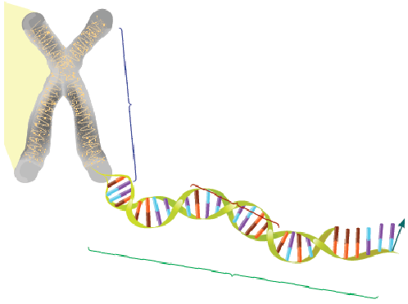
Cevaplar:

Başarılar Dileriz.

